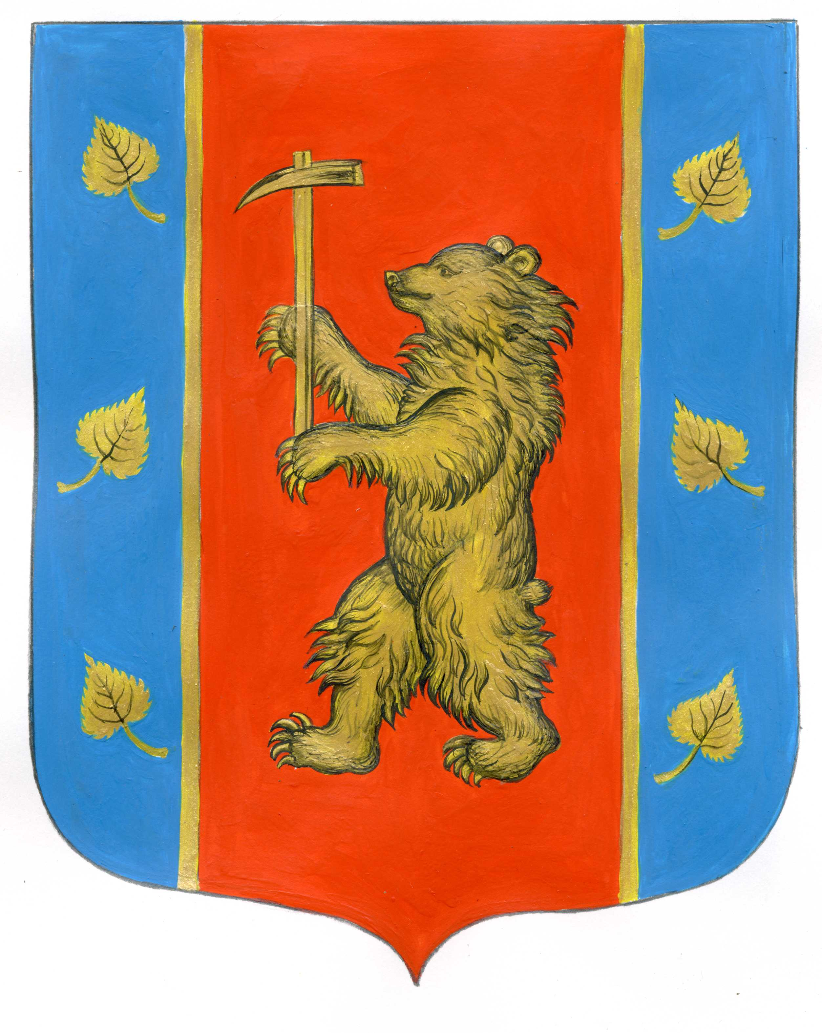
Администрация муниципального образования
Кузнечнинское городское поселение
муниципального образования Приозерский муниципальный район
Ленинградской области

РАСПОРЯЖЕНИЕ

от « 13 » сентября 2022 года № 90-к .

«О проведении специальной оценки
условий труда»

Согласно требованиям Федерального закона от 30.12.2001 г. № 197-ФЗ «Трудовой кодекс Российской Федерации» (статья 214) и Федерального закона от 28.12.2013 № 426-ФЗ «О специальной оценке условий труда», для реализации обязанности по обеспечению безопасности работников администрации муниципального образования Кузнечнинское городское поселение в процессе их трудовой деятельности и прав работников на рабочие места, соответствующие государственным нормативным требованиям охраны труда
ПРИКАЗЫВАЮ:

- Создать комиссию по проведению специальной оценки условий труда и утвердить состав комиссии согласно Приложению № 1 к настоящему распоряжению.
- Утвердить график проведения специальной оценки условий труда согласно Приложению № 2 к настоящему распоряжению.
- Назначить ответственным за взаимодействие с организацией, проводящей специальную оценку условий труда, члена комиссии Гусеву Ирину Викторовну.
- Назначить ответственным за хранение материалов специальной оценки условий труда Гусеву Ирину Викторовну.
- Комиссии утвердить отчет о проведении специальной оценки условий труда, рассмотреть предложения о внесении исправлений (дополнений) в локальные акты организации по результатам СОУТ.
- Контроль за исполнением распоряжения оставляю за собой.

Глава администрации Н.Н.Становова

Исп.Гусева И.В. – 98-242
Разослано: дело-2, орг.отд.-1, ТехноПрогресс-1

Приложение № 1
к распоряжению № 90-к от « 13 » сентября 2022 г.

СОСТАВ КОМИССИИ
по проведению специальной оценки условий труда

Председатель: Глава администрации - Становова Надежда Николаевна
Члены комиссии:

- Заместитель главы администрации - Семенова Светлана Николаевна;

- Ведущий специалист по организационной
работе - Гусева Ирина Викторовна;

- Заместитель главы администрации - Курносова Юлия Юрьевна

- Специалист по ГО и ЧС - Храмцова Наталия Эдуардовна

Приложение № 2
к распоряжению № 90-к от « 13 » сентября 2022 г.

ГРАФИК ПРОВЕДЕНИЯ
специальной оценки условий труда

№№ п/п | Этапы работ | Сроки
1. | Формирование перечня рабочих мест, на которых будет проводиться специальная оценка условий труда с указанием аналогичных рабочих мест
2. | Идентификация вредных и (или) опасных факторов на рабочих местах
3. | Исследования (испытания) и измерения вредных и (или) опасных производственных факторов на рабочих местах в случае, если вредные и (или) опасные производственные факторы на рабочих местах идентифицированы
4. | Отнесение условий труда по степени вредности и (или) опасности к классу (подклассу) условий труда по результатам проведения исследований (испытаний) и измерений вредных и (или) опасных производственных факторов
5. | Оформление Отчета о проведении специальной оценки условий труда (далее – Отчет СОУТ)
6. | Подписание Отчета СОУТ членами комиссии и утверждение его председателем комиссии | в течение 30 календарных дней со дня направления Отчета СОУТ организацией, проводившей СОУТ
7. | Уведомление организации, проводившей СОУТ, об утверждении Отчета СОУТ | в течение 3 рабочих дней со дня утверждения Отчета СОУТ
8. | Ознакомление работников с результатами специальной оценки условий труда | в течение 30 календарных дней со дня утверждения Отчета СОУТ
9. | Размещение на своем официальном сайте в сети «Интернет» сводных данных о результатах проведения СОУТ в части установления классов (подклассов) условий труда на рабочих местах и перечня мероприятий по улучшению условий и охраны труда работников | в течение 30 календарных дней со дня утверждения Отчета СОУТ
10. | Подать декларацию соответствия условий труда государственным нормативным требованиям охраны труда в Государственную инспекцию труда | не позднее 30 рабочих дней со дня утверждения Отчета СОУТ

Глава администрации Н.Н.Становова

